|  |  |  |
| --- | --- | --- |
|  | **Carátula para entrega de prácticas** | |
| Facultad de Ingeniería | | Laboratorio de docencia |

Laboratorios de computación

salas A y B

|  |  |
| --- | --- |
| *Profesor:* | CLAUDIA RODRIGUEZ ESPINO |
| *Asignatura:* | FUNDAMENTOS DE PROGRAMACION |
| *Grupo:* | 03 |
| *No de Práctica(s):* | PRACTICA 8 |
| *Integrante(s):* | BENITEZ HERNANDEZ LEONARDO DAVID |
|  |  |
|  |  |
| *Semestre:* | 2018-2 |
| *Fecha de entrega:* |  |
| *Observaciones:* |  |
|  |  |

CALIFICACIÓN: __________

Guía práctica de estudio 08: Estructuras de selección

Objetivo:

Elaborar programas en lenguaje C que incluyan las estructuras de selección if, if-else,

switch y ternaria (o condicional) para la resolución de problemas básicos.

Actividades:

- Elaborar expresiones lógicas/condicionales utilizadas en las estructuras de

selección y realizar su evaluación.

- Elaborar un programa en lenguaje C para cada estructura de selección.

PROGRAMA CON ESTRUCTURA “if”:

En esta estructura se evalúa la expresión lógica y, si se cumple (si la condición es

Verdadera), se ejecutan las instrucciones del bloque que se encuentra entre las llaves de la

Estructura. Si no se cumple la condición, se continúa con el flujo normal del programa.

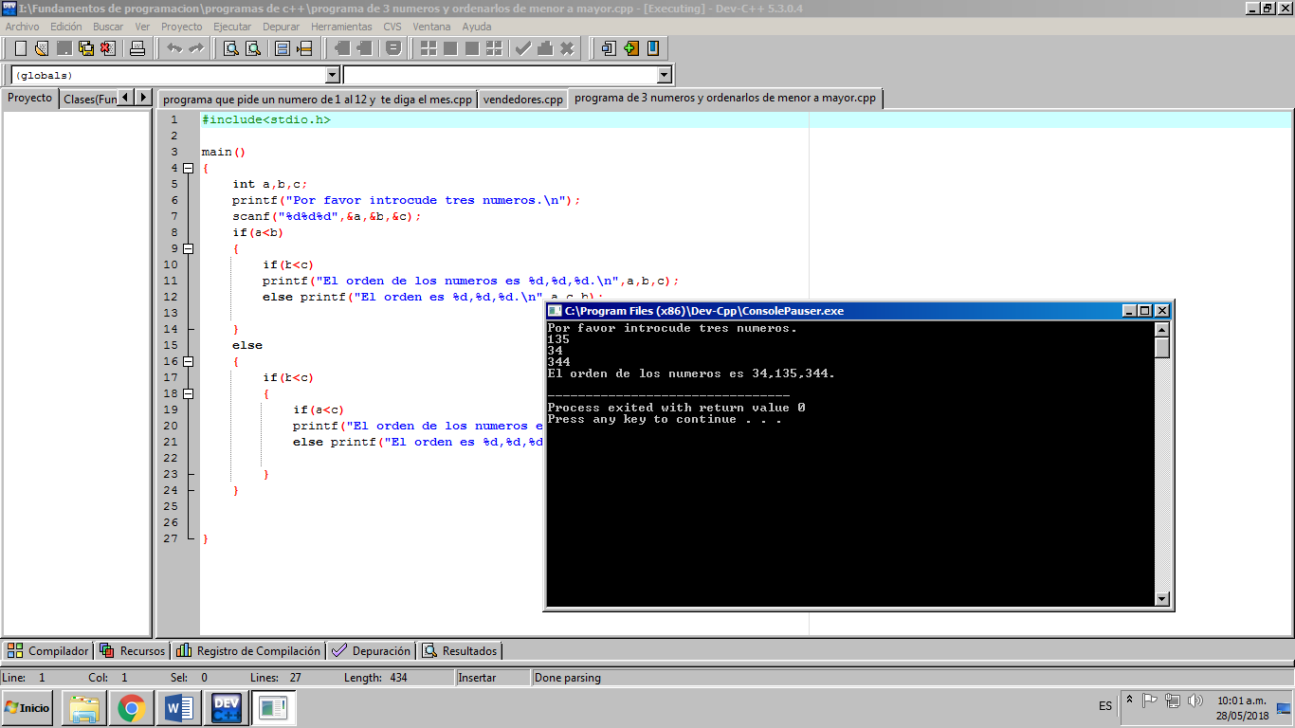

PROGRAMA CON ESTRUCTURA “if-else”

Esta estructura evalúa la expresión lógica y si la condición es verdadera se ejecutan las

Instrucciones del bloque que se encuentra entre las primeras llaves, si la condición es falsa

Se ejecuta el bloque de código que está entre las llaves después de la palabra reservada

'else'. Al final de que se ejecute uno u otro código, se continúa con el flujo normal del

Programa.

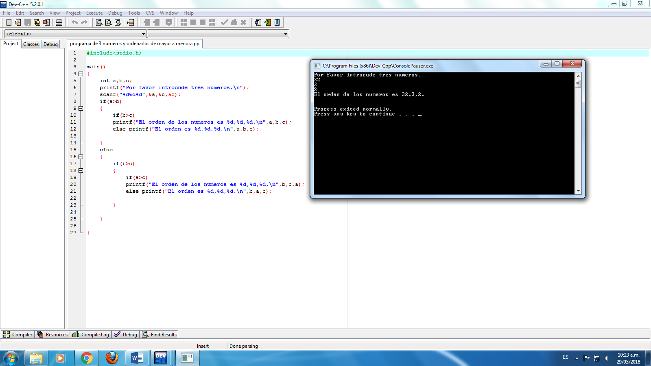

PROGRAMA CON ESTRUCTURA “SWITCH”

La estructura switch-case evalúa la variable que se encuentra entre paréntesis después de

la palabra reservada switch y la compara con los valores constantes que posee cada caso

(case). Los tipos de datos que puede evaluar esta estructura son enteros, caracteres y

enumeraciones.

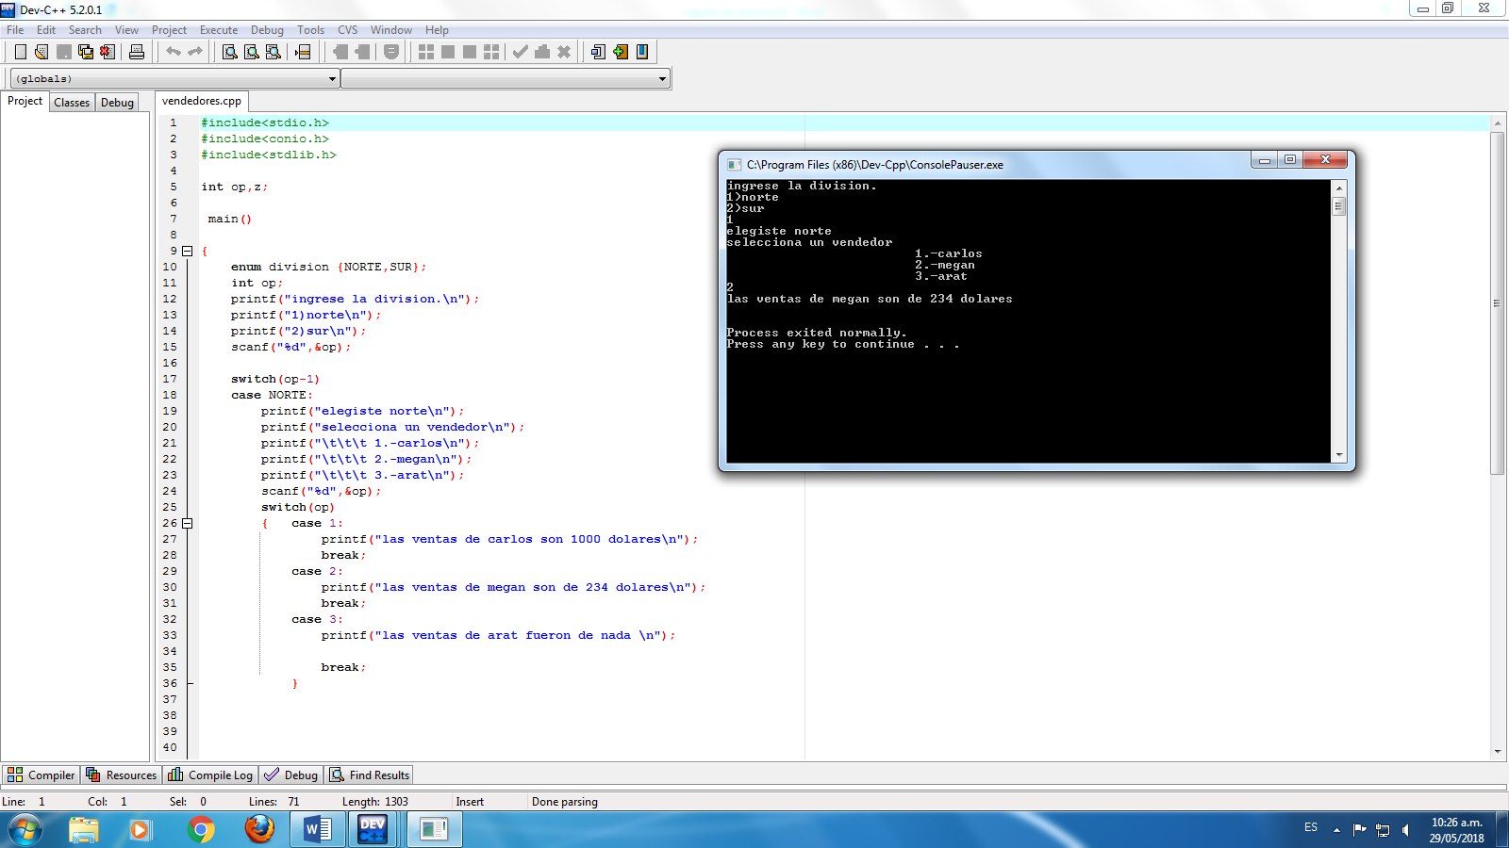

CONCLUSIONES:

En esta práctica se logró aprender a usar las diferentes estructuras de repetición para resolver problemas de una forma más fácil, aparte logre ejemplificar esto con 3 programas que muestran las estructuras de repetición.